|  |
| --- |
| WiTkwintnie  Instrukcja użytkownika  Wersja 1.4  16/06/2020 |
| **Autorzy**  Jakub Kulikowski  Adam Wasilewski  Piotr Sumiński  Piotr Król  Adam Żywica |

Spis treści

1. Wstęp i zakres 3

2. Przedstawienie funkcjonalności 3

2.1.1. Funkcjonalność „Przepis Dnia” 3

3. Instrukcje podstawowych procesów 3

3.1. Opis procesu zakładania konta przez użytkownika 3

3.2. Opis procesu logowania przez użytkownika 7

3.3. Opis procesu dodawania przepisu przez użytkownika 8

3.4. Opis procesu wyszukiwania przepisów przez użytkownika 16

3.5. Opis procesu akceptacji oczekujących przepisów (dla administratorów) 17

3.6. Opis procesu zmiany hasła przez użytkowników 19

3.7. Opis procesu zarządzania użytkownikami (dla administratorów) 20

# Wstęp i zakres

Instrukcja użytkownika dla aplikacji WiTkwintnie stanowi obszerny opis funkcjonalności aplikacji. Każda funkcjonalność, a przede wszystkim sposób jej używania, został opisany i wyjaśniony w niniejszym dokumencie. Instrukcja zawiera również zrzuty ekranu ukazujące sposób działania aplikacji.

Pełna dokumentacja techniczna projektu, poświęcona opisom wybranych technologii i sposobowi wykonania poszczególnych elementów aplikacji stanowi oddzielny dokument załączony do projektu.

# Przedstawienie funkcjonalności

### 2.1.1. Funkcjonalność „Przepis Dnia”

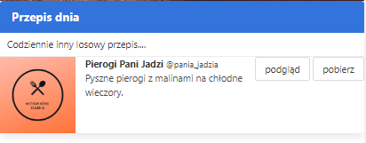

Na stronie głównej w sekcji „Przepis dnia” codziennie wyświetlany jest nowy przepis wybrany przez użytkowników. Wyświetlany jest najwyżej oceniony przepis w poprzednim dniu i może stanowić inspirację dla niezdecydowanych użytkowników. Wybór przepisu na podstawie oceny innych użytkowników gwarantuje, że wybrany przepis jest niejako sprawdzony i polecany przez innych użytkowników i warto go spróbować!

# Instrukcje podstawowych procesów

## Opis procesu zakładania konta przez użytkownika

Aby utworzyć nowe konto należy przejść do panelu rejestracji za pomocą przycisku „Rejestracja” umieszczonego w prawym górnym rogu np. na stronie głównej:



Panel rejestracji zawiera kilka pól, których wypełnienie jest niezbędne do utworzenia konta.



Pole login – należy tutaj wpisać nazwę swojego konta, pseudonim itp.



Pole hasło – w tym polu należy wpisać hasło do naszego konta. Hasło musi spełniać odpowiednie wymogi bezpieczeństwa. Dynamiczny pasek znajdujący się poniżej tego pola pozwoli nam na określić siłę naszego hasła



Pole Powtórz hasło – wymaga ponownego wpisania hasła, aby zabezpieczyć nas przed niezamierzonymi literówkami i niezamierzonymi błędami, które w przyszłości mogą utrudnić nam dostęp do naszego konta



Zaznaczony powyżej element pozwala nam wybrać z listy naszą płeć



Zaznaczony element pozwala na wybranie poziomu zaawansowania w zakresie kulinarnym



Wypełniony formularz należy sfinalizować za pomocą przycisku „Zarejestruj”. Kliknięcie w przycisk spowoduje sprawdzenie wpisanych danych i jeżeli wszystko jej poprawnie konto zostanie utworzone w bazie danych.

Jeżeli podana przez nas nazwa użytkownika (login) będzie już zajęta przez innego użytkownika otrzymamy odpowiedni komunikat. W takim przypadku należy wybrać inną nazwę:



Jeżeli proces rejestracji przebiegnie pomyślnie, nasze konto zostanie utworzone i zostaniemy przekierowani na stronę główną oraz automatycznie zalogowani o utworzone konto.

## Opis procesu logowania przez użytkownika

Proces logowania za pomocą przyjaznego użytkownikowi panelu jest niezwykle prosty!

Aby zalogować się na swoje konto wystarczy na stronie głównej przejść do panelu logowania za pomocą dedykowanego przycisku umieszczonego w prawym górnym rogu ekranu:



Panel logowania składa się z dwóch pól – loginu oraz hasła. W polu login należy wpisać nazwę użytkownika a w polu hasło – hasło. Po wypełnieniu pól swoimi danymi (tak jak na przykładzie poniżej) należy kliknąć w przycisk „Zaloguj” aby zalogować się na swoje konto:

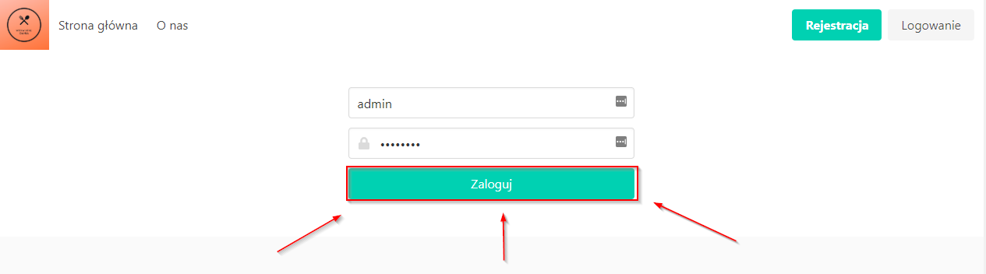

W przypadku, gdy podane przez nas dane uwierzytelniające są poprawne, zostaniemy przekierowani na stronę główną. W prawym górnym rogu pojawią się nam nowe przyciski pozwalające na dodawanie przepisu, przejście do swojego profilu oraz wylogowanie:



W przypadku, gdy podane przez nas dane uwierzytelniające będą nieprawidłowe, strony wyświetli odpowiedni komunikat.

## Opis procesu dodawania przepisu przez użytkownika

Formularz dodawania nowego przepisu dostępny jest dla zalogowanych użytkowników w prawym górnym rogu pod przyciskiem „Dodaj przepis”:

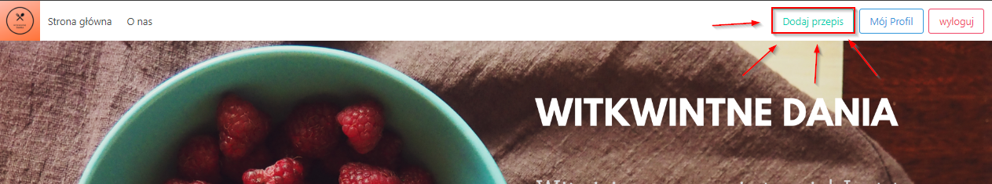

Po przejściu na tą stronę znajdziemy tam następujący formularz dodawania nowego przepisu:

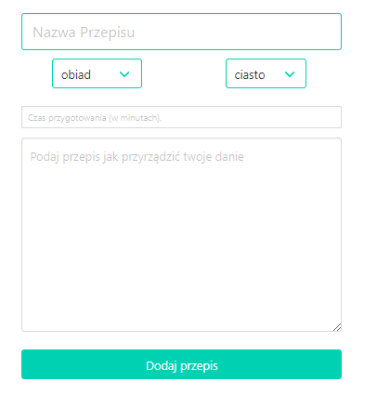

Formularz zawiera szereg pól umożliwiających wprowadzenie określonego tekstu lub wyboru poszczególnych rzeczy z listy. Idąc po kolei:

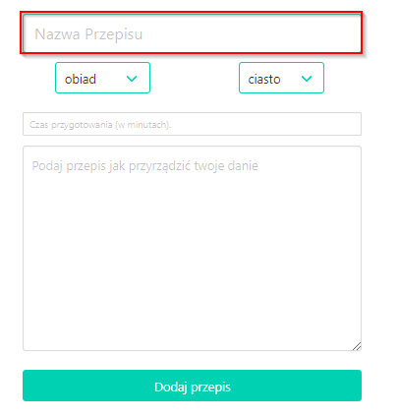

Pole „Nazwa przepisu” pozwala na wpisanie dowolnego, ograniczonego co do długości tekstu. Wpisana w tym polu nazwa przepisu będzie widoczna podczas przeglądania przepisów bez konieczności wchodzenia w dany przepis. Powinna być zwięzła, przy czym zawierać jak najbardziej dokładne informacje dotyczące tego, czego dotyczy przepis.

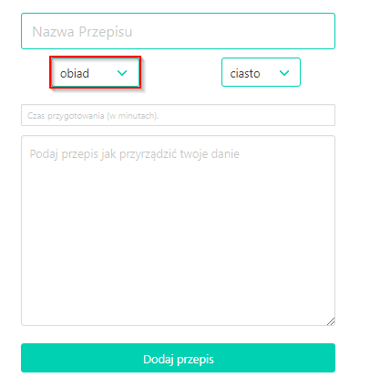

Kategoria wybierana po lewej stronie powinna określać typ dania, którego przepis zostaje opisany. Wybrana kategoria powinna jak najwierniej odzwierciedlać, kiedy z reguły większość osób jada dany typ dania. Dla przykładu jajecznica powinna być przypisana pod „śniadanie”, a danie mięsne z ryżem czy ziemniakami raczej powinno znaleźć się pod typem „obiad”

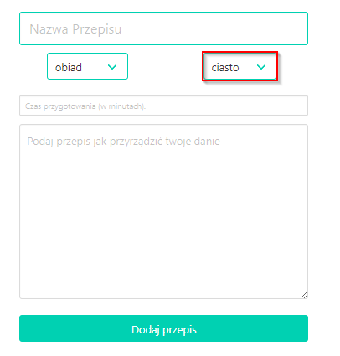

Kategoria do wybrania z listy po prawej stronie pozwala określić rodzaj/kategorię opisywanego poprzez przepis dania. Dostępna jest obszerna liczba kategorii. Jeżeli wprowadzane danie nie pasuje do żadnej kategorii należy wybrać kategorię „Inne”

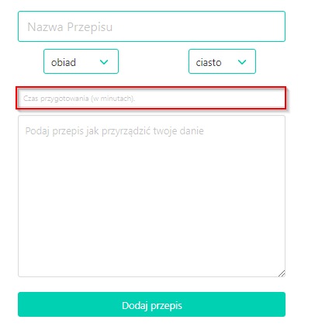

Kolejne pole powinno zawierać jedyne liczbę (minuty) szacowanego czasu na przygotowanie opisywanego w przepisie dania

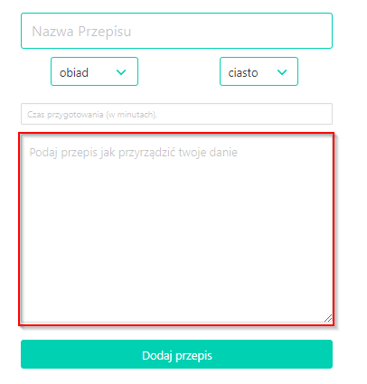

W zaznaczonym polu należy jak najdokładniej opisać wprowadzany przepis. W tym polu przepis musi obowiązkowo zawierać listę składników (na górze) oraz opisanie przygotowania krok po kroku (poniżej). Opis powinien być jak najprostszy, tak aby każdy, nawet bez doświadczenia kulinarnego, był w stanie przygotować danie na podstawie przepisu.

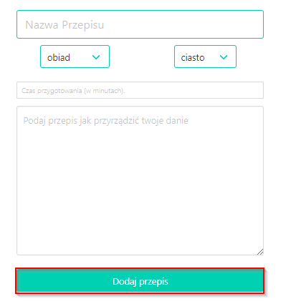

Gdy zakończymy wypełnianie powyższych pól oraz wybieranie typu i rodzaju dania z listy należy zatwierdzić przepis za pomocą zaznaczonego przycisku. Przepis taki trafia do kolejki akceptacji przez administratora systemu. Jeżeli formularz został właściwie wypełniony i spełnia wszystkie wymienione wyżej wymogi zostanie on zatwierdzony w ciągu 24h i będzie dostępny na stronie.

Przykład wypełnienia formularza:

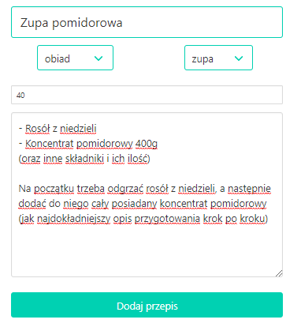

## Opis procesu wyszukiwania przepisów przez użytkownika

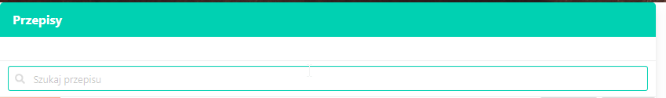

W sekcji „Przepisy” na stronie głównej mamy możliwość wyszukania przepisu za pomocą znajdującego się tam pola wyszukiwarki. Wyszukiwarka jest niezwykle intuicyjna i prosta w obsłudze. Wystarczy wpisać słowo kluczowe, a wyszukiwarka przedstawi nam wszystkie przepisy, które go dotyczą. Przykładowo jeżeli interesują nas różne przepisy na przygotowanie pierogów wystarczy wpisać w wyszukiwarkę „Pierogi” i kliknąć „Enter”. Na stronie internetowej zostaną nam przedstawione wszystkie przepisy na przygotowanie Pierogów:

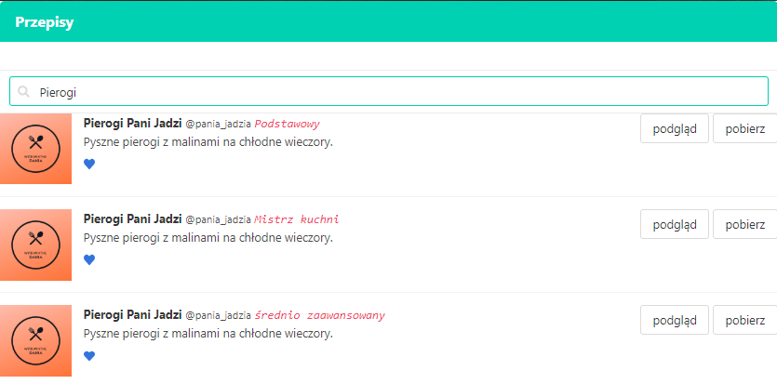

## Opis procesu akceptacji oczekujących przepisów (dla administratorów)

Każdy przepis, który zostaje dodany przez użytkownika trafia do kolejki oczekujących przepisów, które następnie musi zweryfikować i zaakceptować administrator, aby zostały one wyświetlone na stronie. Kolejką oczekujących na weryfikację przepisów można zarządzać z poziomu panelu administracyjnego dostępnego poprzez dedykowany przycisk w prawym górnym rogu strony internetowej:

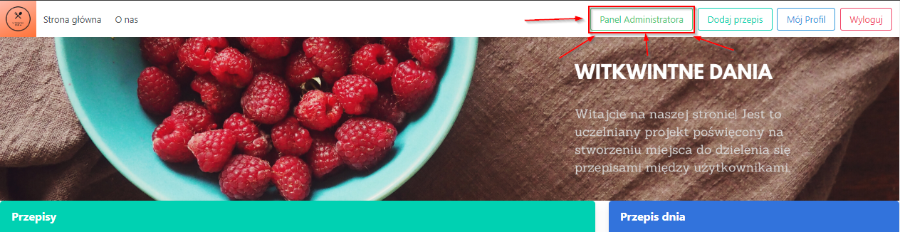

Widok na kolejkę w panelu administracyjnym wygląda następująco:

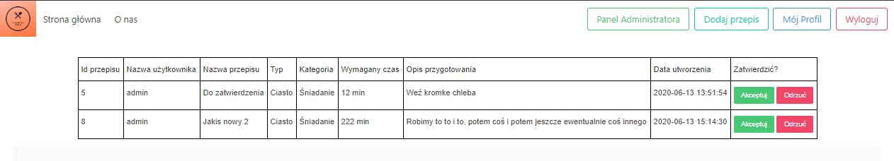

Jak widać, przy każdym przepisie dostępne są 2 przyciski – Akceptuj oraz Odrzuć, które służą zgodnie ze swoją nazwą, do akceptacji lub odrzucenia przepisu. Po zweryfikowaniu przepisu i kliknięciu przycisku „Akceptuj” zostanie on dodany do przepisów, które mogą przeglądać wszyscy użytkownicy w sekcji „Przepisy”:

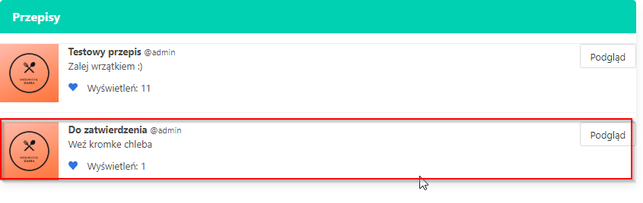

A sam przepis oczywiście zniknie z kolejki w panelu administracyjnym:

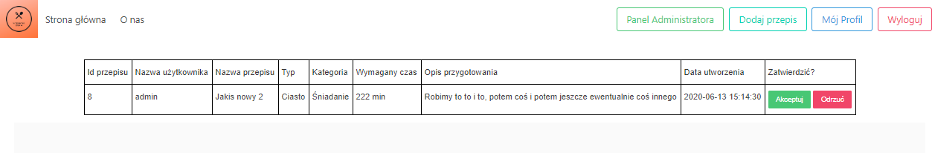

W przypadku odrzucenia przepisu przepis oczywiście także zniknie z kolejki oczekujących przepisów w panelu administracyjnym:

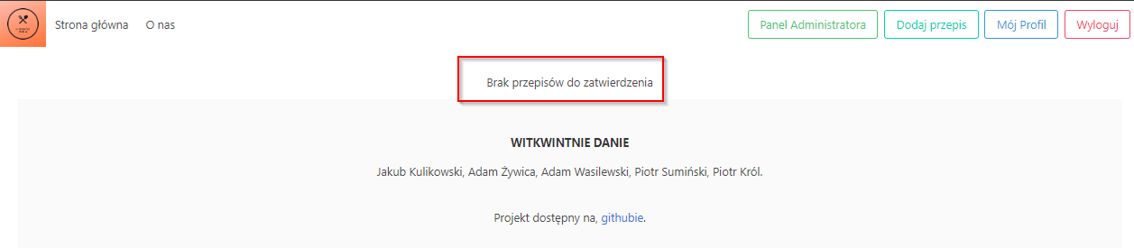

Oraz zostanie usunięty z bazy danych, przez co również nie będzie widoczny w sekcji „Przepisy” na stronie:

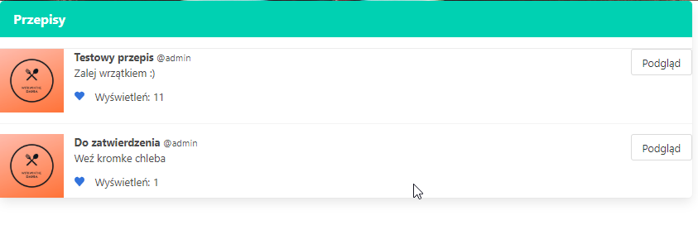

(widoczne są tylko 2 zaakceptowane przepisy)

## Opis procesu zmiany hasła przez użytkowników

Każdy użytkownik ma możliwość samodzielnej zmiany hasła. Aby to zrobić wystarczy przejść do sekcji „Mój Profil” poprzez dedykowany przycisk znajdujący się w prawym górnym rogu ekranu:

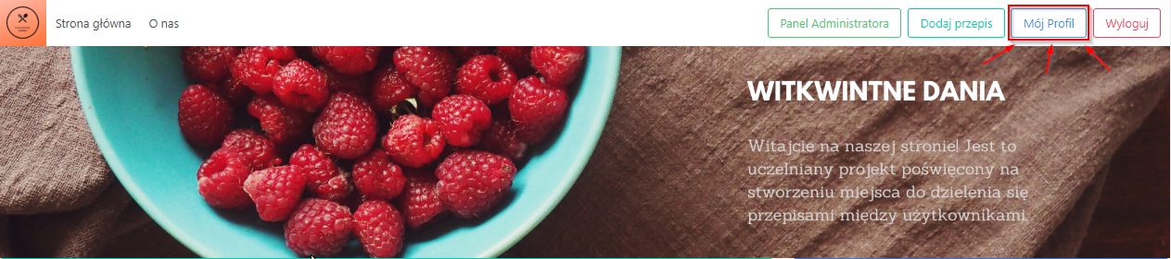

A następnie wypełnienie znajdującego się tam formularza poprzez dwukrotne wpisanie nowego hasła oraz kliknięcie przycisku prześlij:

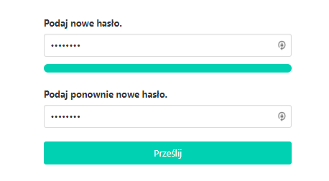

Wskaźnik hasła znajdujący się pomiędzy polami pomoże określić, czy nowe hasło jest wystarczająco silne. Jeżeli oba hasła będą wystarczająco silne oraz takie same zmiana zostanie zatwierdzona i otrzymamy komunikat, że hasło zostało zaktualizowane:

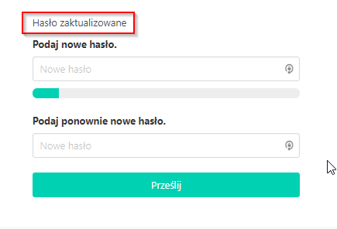

## Opis procesu zarządzania użytkownikami (dla administratorów)

Zarządzanie użytkowników zostało zaprojektowane w niezwykle prosty oraz intuicyjny sposób. Dostępne jest ono z poziomu panelu administracyjnego. W sekcji użytkownicy znajduje się tabela z listą wszystkich użytkowników:

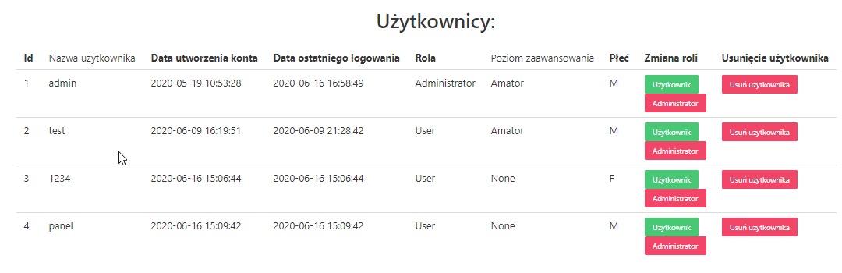

Ja widać, użytkownik „test” posiada aktualnie uprawnienia „user” co świadczy, że jest to konto zwykłego użytkownika. Na początek omówmy proces nadawania użytkownikowi uprawnień administratora. Aby to zrobić wystarczy przy danym użytkowniku kliknąć w przycisk „Administrator”. Jak widać spowodowało to zmianę statusu konta i wybrany użytkownik od teraz ma uprawnienia administratora:

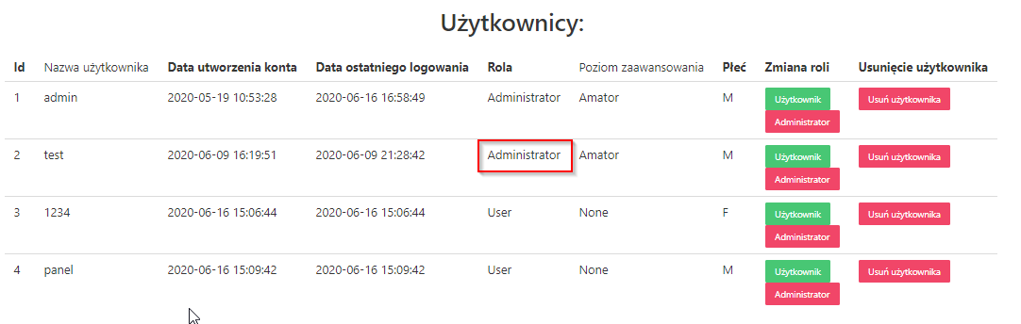

Teraz w drugą stronę – spróbujmy odebrać użytkownikowi uprawnienia administratora. Aby to zrobić tym razem dla użytkownika „test” użyjemy przycisku „Użytkownik”. Jak widać konto utraciło status administratora i posiada teraz prawa zwykłego użytkownika.

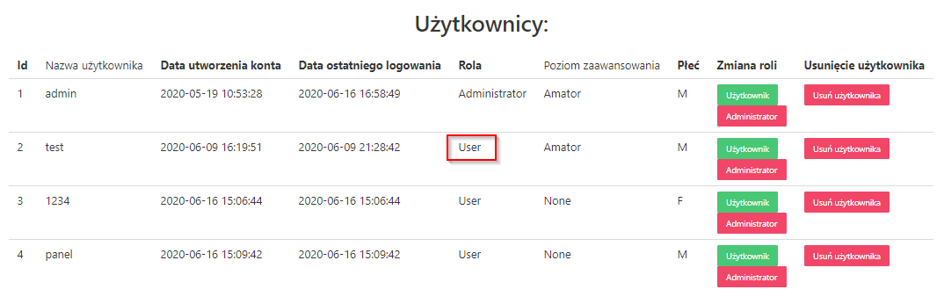

Oprócz modyfikowania uprawnień dla kont użytkownika można oczywiście całkowicie usunąć dane konto. W tym celu należy użyć przycisku „Usuń użytkownika” przypisanego do konkretnego użytkownika, którego chcemy usunąć. Załóżmy więc, że chcemy usunąć użytkownika „test”:

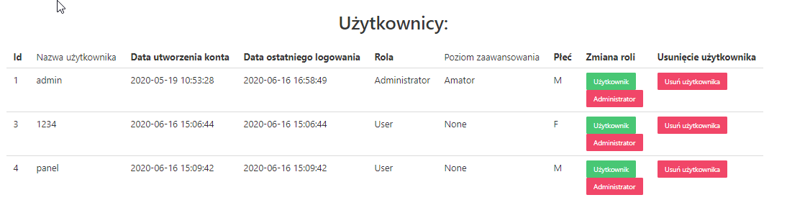

Jak widać użytkownik został usunięty z bazy danych i dane konto nie istnieje.

Jak widać zarządzanie kontami użytkowników jest niezwykle intuicyjne oraz działa w oparciu o proste w obsłudze przyciski.

## Opis procesu wyszukiwania istniejących w bazie przepisów

Na stronie głównej dostępna jest sekcja „Wyszukiwanie przepisu” z której możemy skorzystać w poszukiwaniu kulinarnej inspiracji:

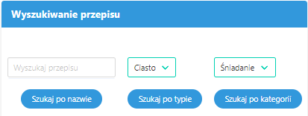

Wyszukiwanie może odbywać się na 3 sposoby.

- Możemy wyszukiwać przepisy po konkretnej nazwie przepisu, co umożliwia znalezienie dokładnego, konkretnego przepisu którego poszukujemy.

- Kolejnym sposobem wyszukiwania jest wyszukiwanie po typie. Jeżeli chcemy poszukać ciekawych przepisów bądź inspiracji na konkretny typ dania, a nie mam za bardzo pomysłu na nic konkretnego skorzystanie z tej kategorii będzie jak najbardziej wskazane. Właśnie tutaj możemy wyszukać wszystkie przepisy dotyczące zup czy ciast.

- Ostatnim sposobem wyszukiwania jest wyszukiwanie po kategorii. Kategoria pozwala na wyszukanie przepisu na dany posiłek. Idealne dla osób, które chcą wyszukać przepisy np. na śniadanie a nie mają skonkretyzowanego typu dania.

Aby wyszukać dany przepis możemy wystarczy użyć dowolnego typu wyszukiwania. Po ustawieniu odpowiednich filtrów wyszukiwania zostaną nam wyświetlone wszystkie pasujące przepisy. Dla przykładu wyszukajmy wszystkie przepisy na ciasta. Zostajemy przekierowani na stronę z wynikami, gdzie zostają nam wyświetlone wszystkie ciasta (w tym przypadku testowy przepis, który jest tak oznaczony):

